1. Определение задачи и типа набора данных

Модель разрабатывается с целью распознавания текста входящего письма в деловой корреспонденции (Распознавание печатного и рукописного текста в деловой корреспонденции (входящие письма)). Необходимо определять такие элементы (метки) письма как:
- Корреспондент;
- Дата письма;
- Адресат (лицо или организация, получающее почтовое отправление (письмо, посылку), сообщение или предназначенное для них);
- Подписант (физическое или юридическое лицо, поставившее свою подпись под документом (контрактом, соглашением, коллективным письмом) и принимающее на себя его условия).
Задачами модели являются детектирование объектов, а также распознавание написанного текста, рукописного и печатного.
В качестве типа данных для модели выступают пять меток. Детектирование объекта будет происходить с помощью метода «Bounding box». Ключевыми точкам будут служить все необходимые элементы (метки) письма которые представлены выше.
В качестве входных данных будут служить корреспонденции, а конкретно печатный и рукописные варианты одних и тех же текстов (входящих писем).
В качестве выходных данных будут являться: кто отправил корреспонденцию, дата письма, адресат, кому отправлено, тема, тело сообщения с текстом.

2. Объем и разнообразие изображений
2.1. Количество изображений

В рамках задачи детектирования предполагается, что на каждом изображении одностраничной корреспонденции присутствует ровно по одному экземпляру каждого ключевого признака. Таким образом, при использовании 100 изображений формируется 100 размеченных экземпляров корреспонденции, каждый из которых содержит полный набор целевых меток.
Размер датасета является ограниченным, что может повлиять на обобщающую способность модели. Кроме того, сложность задачи увеличивается за счет необходимости распознавания как печатного, так и рукописного текста, а также вариативности структуры и оформления деловых писем.

2.2. Баланс классов и разнообразие

Датасет [] включает 181 изображения для последующей разметки.
Все изображения представляют собой сканы корреспонденции, выполненные в схожих условиях, что обусловливает их высокую однородность. Основные различия между экземплярами связаны с вариативностью расположения информационных блоков на листе, а также с незначительными изменениями положения документа при оцифровке.
Таким образом, разнообразие данных ограничено и преимущественно определяется геометрическими трансформациями (например, поворотом или смещением листа при сканировании), тогда как различия в условиях освещения, фоне и ракурсах практически отсутствуют.
Для компенсации недостаточного разнообразия качества оцифровки корреспонденции целесообразно применение методов синтетического расширения данных. В частности, возможно генерирование дополнительных изображений на основе имеющейся разметки с последующим внесением искажений, имитирующих реальные условия съемки, таких как повороты, шум и другие аффинные преобразования.

3. Требования к разметке.
3.1. Схема меток

Для разметки изображений были созданы несколько классов, отвечающих за конкретный элемент (метку) на странице корреспонденции, которая была получена после сканирования документа. Классы получили следующие наименования:
- from. Корреспондент;
- Sent. Дата отправки;
- To. Адресат;
- Cc. Копии отправки;
- Subject. Тема;
- Body.Информация документа.
Классы «Номер» и «Подписант» не были сформированы, поскольку в используемом наборе данных отсутствовали соответствующие аннотации. Вместо них были введены дополнительные классы, которые логично дополняют уже существующую структуру. А именно это классы: «Сс», «Subject», «Body»

3.2. Качество аннотаций

При детектировании изображений каждая картинка имела все необходимые метки и не содержала противоречий. Каждое изображении было обработано вручную и перепроверено.

4. Технический формат и организация данных
4.1. Формат данных

Датасет состоит из набора изображений с форматом «JPEG». Изображения не подвергались искажениям или деформации для работы с ними.
Каждый скан документа имеет разрешение 754x1000 пикселей.

4.2. Структура каталогов и аннотаций

Для детектирования разметки была разработана следующая структура каталогов и аннотаций, позволяющая эффективно работать и расширять. Корневой папкой выступает каталог «data».
Каталог «data» содержит в себе следующие каталоги:
- images/train – хранение изображений обучающего набора;
- labels/train – описания разметки изображений обучающего набора, где каждый название текстового файла совпадает с наименованием файла с изображением;
- val – данные для последующей разметки. Содержит себе файлы для построения путей, файлы с наименованием классов и их количества.
- data.json – метаданные репозитория в формате «json».

4.3. Метаданные паспорта репозитория

Данные о датасете представлены в виде файла метаданных в формате «JSON» содержащий информацию:
- путь к файлу.
- метка(и).
- дата скачивания.
- ссылка на страницу.
- номер релиза.
5. Юридические и этические ограничения.
5.1. Лицензии и права

Используемый набор данных не содержит явного указания на тип лицензии, а также отсутствует информация о допустимых сценариях его распространения и использования. В связи с этим предполагается, что датасет может применяться в учебных и исследовательских целях, не связанных с коммерческой деятельностью, с обязательным указанием авторства исходных материалов.

5.2. Конфиденциальность и персональные данные

Используемый набор данных представляет собой изображения деловой корреспонденции, содержащие структурированные текстовые блоки, такие как сведения о корреспонденте, дате и номере письма, адресате и подписанте. Указанные элементы могут включать как служебную, так и частично персональную информацию.
В рамках данной работы обработка изображений осуществляется исключительно с целью извлечения текстовых данных и их последующего структурирования, без анализа или интерпретации персональных сведений. Основное внимание уделяется распознаванию типовых реквизитов документа, а не содержанию переписки.
При формировании и использовании датасета предполагается соблюдение принципа минимизации данных, согласно которому в обработке задействуются только те фрагменты изображений, которые необходимы для решения задачи распознавания.
Распространение исходных изображений ограничивается, а демонстрационные примеры используются в обезличенном виде, без акцента на чувствительной информации.
Таким образом, использование набора данных ориентировано на решение прикладной задачи распознавания текста и не предполагает нарушения конфиденциальности или неправомерного использования персональных данных.

6. Минимальная документация («Паспорт датасета»)

Набор данных носит наименование: «documents_email».
Источником набора данных служит сайт Hugging Face [1] Ссылка на датасет: huggingface.co/datasets/tukey/documents_email. Автором является пользователь под именем: «tukey», дата подготовки от: 24 сентября 2024 года.
Датасет получен путем оцифровки корреспонденций с использованием сканера.
На начальном этапе набор данных представлен неразмеченными изображениями, в связи с чем распределение по классам отсутствует. Формат аннотаций использовался Yolo 1.1.
После выполнения разметки с использованием «Bounding box» формируется статистика по количеству объектов каждого типа, на основе которой строятся диаграммы распределения.
При разметке изображений были созданы классы, сопоставляющие с данными, которые были установлены в соответствии с поставленной задачей.
Классы получили наименования, совпадающие с наименование полей:
- Класс 0 – поле «from», от кого было отправлена корреспонденция;
- Класс 1 – поле «Sent». Дата отправки корреспонденции;
- Класс 2 – поле «To». Адресат;
- Класс 3 – поле «Cc». Копии отправки;
- Класс 4 – поле «Subject». Тема письма;
- Класс 5 – поле «Body». Информация документа.
На основе разметки, выполненной в формате YOLO, была получена статистика распределения объектов по классам. Подсчет осуществлялся по количеству размеченных областей (bounding box) каждого типа. Результаты представлены в виде столбчатой диаграммы. Рисунок диаграммы представлен на рисунке 1.

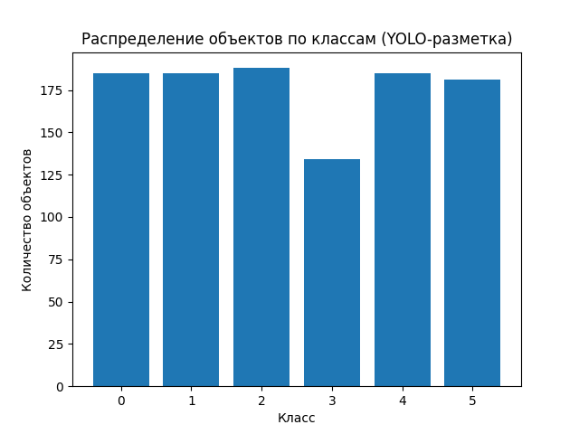

Рисунок 1 – Распределение объектов по классам

Распределение классов в датасете является близким к равномерному, однако наблюдается умеренный дисбаланс: один из классов представлен меньшим количеством примеров.
Примеры типичных изображений представлены на рисунках 2–4.

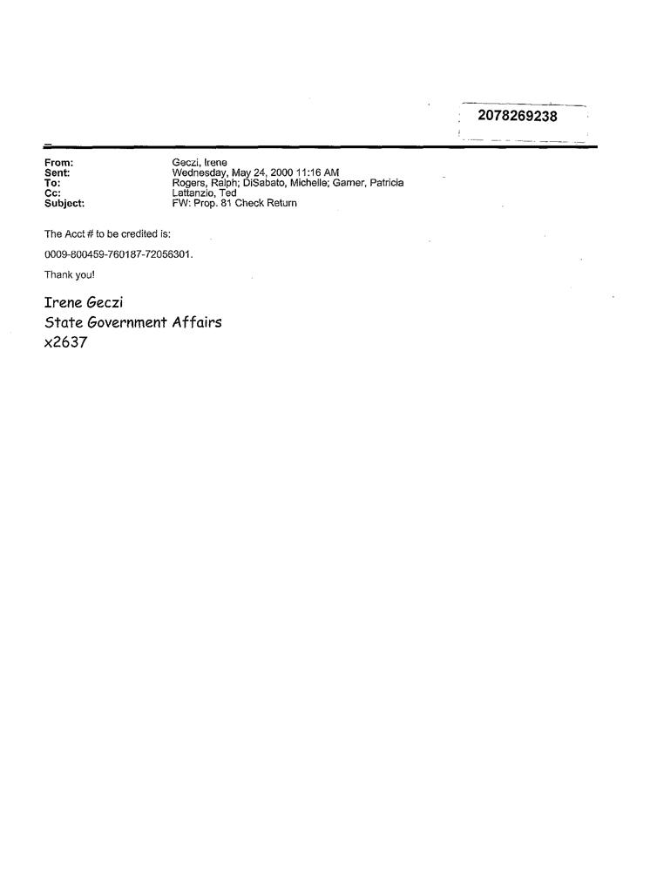

Рисунок 2 – Первый пример типичного изображения

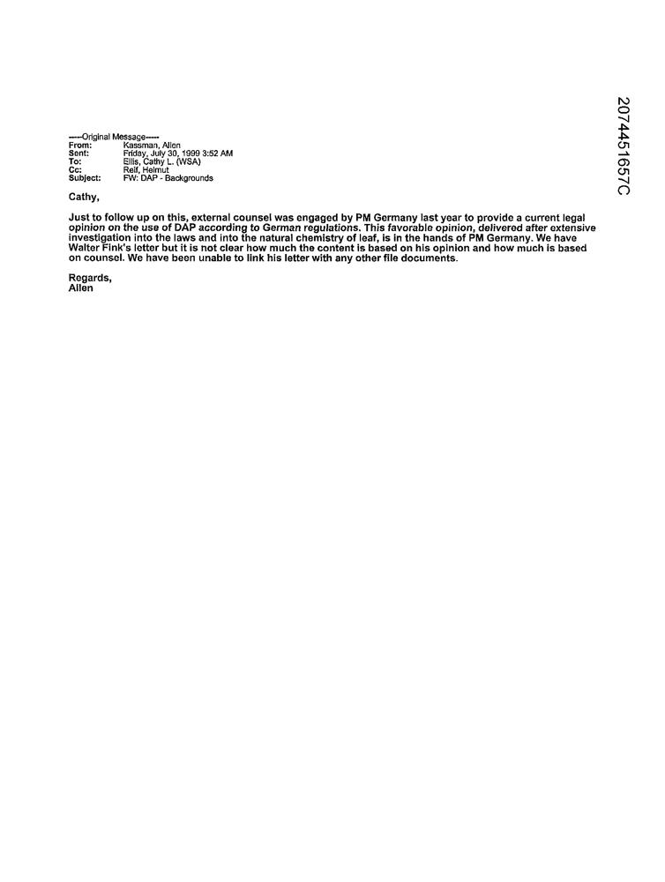

Рисунок 3 – Второй пример типичного изображения

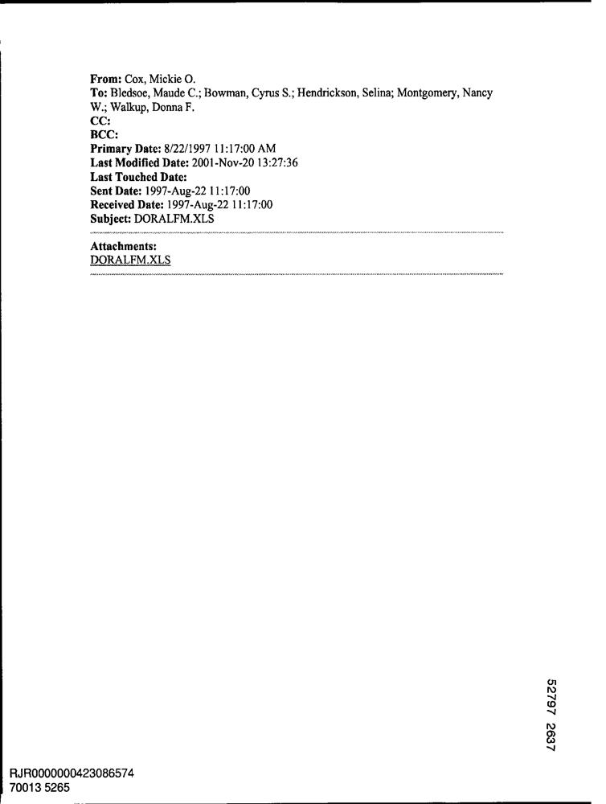

Рисунок 4 – Третий пример типичного изображения

Потенциальная проблема датасета заключается в том, что датасет был получен путем сканирования корреспонденций. Каждый объект имеет четкую границу, освещение. В то время как для качественного обучения модели потребуется «живые» снимки, полученные путем фотографирования с помощью мобильного устройства. Полученные изображения должны быть с разными экспозициями, то есть полученное изображение должно быть сфотографировано под разными углами и имело разные типы освещения.

Список используемых источников

- Платформа и сообщество с открытым исходным кодом, часто называемая «GitHub для ИИ» Hugging Face – URL https://huggingface.co/, 2026 (Дата обращения 24.04.2026).

